Муниципальное автономное некоммерческое

Общеобразовательное учреждение  
СОШ № 9 им. полного кавалера Ордена Славы В.И. Аманова  
Муниципального образования Кореновский район  
Краснодарского края

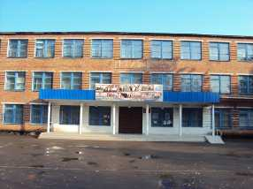

Школа основана в 1976 году  
С 1914 года в хуторе имелось двухклассное  
церковно-приходское училище.  
В 1929 году была построена новая школа.  
На первых порах она была только начальной, а потом семилетней.  
В 1952 году семилетнюю школу преобразовали в среднюю.  
В 1976 году было построено новое трехэтажное здание школы, рассчитанное на 450 учащихся.

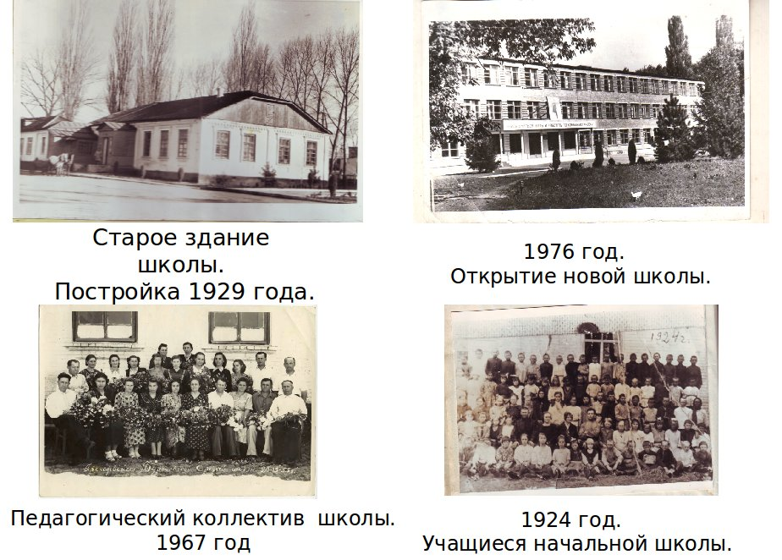

За годы работы школы педагогический коллектив возглавляли:  
с 1924 по 1928 год – Копачева О.И.  
с 1928 года -Звагольская З.В.  
с 1937 года – Чеханюк К.С.  
с 1938 по 1941 года – Пономаренко С.С.  
с 1942 по 1945 год – Серебряков П.И.  
с 1945 по 1947 год – директором был фронтовик Фомин П.Ф.  
В 1952 году семилетнюю школу преобразовали в среднюю и директором в эти годы была Комарова С.С.  
В 1954 году был первый выпуск 10 класса.  
С 1954 года школу возглавлял Адаменко Михаил Григорьевич.  
С 1955 года директором был Панкратов Иван Васильевич.  
В 1969 году директором стал Кондратенко Николай Игнатьевич.  
С 1981 года директором была назначена Гроховецкая Валентина Георгиевна.  
С 1985 года педагогический коллектив возглавил Сигиденко Петр Васильевич.  
С 2000 по 2013 года школу возглавляла Малахова Светлана Николаевна.

С августа 2013 года школу возглавляет Дорошенко Татьяна Владимировна